**Tuin**

Bij familie Van Der Brink is onderstaande tuin aangelegd. Er is gekozen voor een strakke onderhoudsvriendelijke tuin. In de tuin staan verschillende soorten hagen: buxus, taxus en beuk. De tuin is afgestrooid met grind.

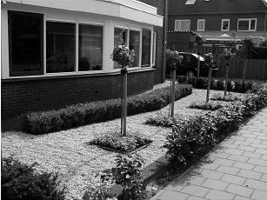

De tuin is samen met de buren aangelegd. Als de tuin denkbeeldig doormidden wordt gesneden, dan zijn de helften gelijk.

**Hoe wordt zo'n vorm genoemd?**

|  |
| --- |
|  |

|  |  |
| --- | --- |
|  | asymmetrisch |
|  | concentrisch |
|  | symmetrisch |
|  | gelijkzijdig |

**Aanleg oprit**

Voor de stevigheid komt er onder een oprit een laag gebroken puin van 15 cm dik.  
De oprit is 6 m lang en 3 m breed.

**Hoeveel m3 gebroken puin heb je nodig voor de laag?**

  m3

**Boom planten**

Bij het planten van een boom moet er een bepaalde afstand tussen de boom en de boompaal aangehouden worden.

**Wat is de goede afstand op de plaats waar de boomband wordt aangebracht?**

|  |
| --- |
|  |

|  |  |
| --- | --- |
|  | twee vuistbreedtes |
|  | één duimbreedte |
|  | één onderarmlengte |
|  | één vuistbreedte |